DIA DE LA MUJER RURAL: 15 de Octubre

“Ahorro para tiempos de lluvia”
Con motivo de celebrar el día de la mujer rural, 15 de octubre, se propone trabajar con el alumnado de 2º ESO sobre un artículo de la ONU sobre la situación de las mujeres rurales en Guatemala y una propuesta de trabajo para hacer frente a situaciones difíciles. Para ello se consultará la web del siguiente enlace:
https://www.unwomen.org/es/news/stories/2018/7/feature-guatemala-saving-for-a-rainy-day

Sugerencia para trabajar el tema en tutoría con el alumnado:
-Lectura y reflexión del artículo.
-Generar un debate sobre las opiniones, sentimientos, ideas… que les sugiere la lectura del artículo.
-Hacer propuestas para favorecer la igualdad de la mujer ante este tipo de situaciones.
-¿Viven situaciones de desigualdad las mujeres rurales de tu entorno?, crear un debate sobre la pregunta.
-Recoger por escrito brevemente las reflexiones para poder incluirlas en el grupo de trabajo del Plan de Igualdad.

Las mujeres indígenas del valle de Polochic en Guatemala están alimentando a sus familias, haciendo crecer sus negocios y ahorrando más dinero que nunca, con la ayuda de un programa conjunto de la ONU que empodera a las mujeres rurales.
Fecha: martes, 10 de julio de 2018
Las mujeres de Puente Viejo, una pequeña comunidad indígena a través de los ríos Polochic y Malazas en el valle del Polochic en Guatemala, están felices. Por una vez, tienen muchos cultivos para alimentarse ellas y sus familias, y han ahorrado más dinero que nunca de sus ventas de champú orgánico.
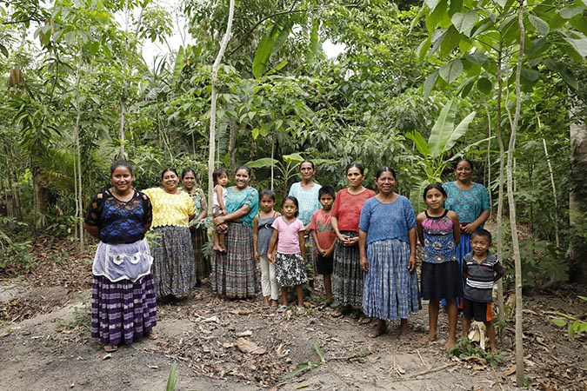
Las mujeres de Puente Viejo, una pequeña comunidad indígena a través de los ríos Polochic y Malazas en Guatemala. Foto: ONU Mujeres/Ryan Brown
No hay caminos pavimentados que vayan a Puente Viejo. La comunidad indígena, mayoritariamente agraria depende de las canoas de madera para transportar sus productos o acceder a los servicios. Las mujeres forman parte de un programa conjunto de ONU Mujeres, el Programa Mundial de Alimentos (PMA), la Organización de las Naciones Unidas para la Alimentación y la Agricultura (FAO) y el Fondo Internacional de Desarrollo Agrícola (FIDA), que empodera a más de 1.600 mujeres rurales, siendo económicamente autosuficientes en todo el departamento de Alta Varapaz y los municipios de Tucurú, La Tinta y Panzos.
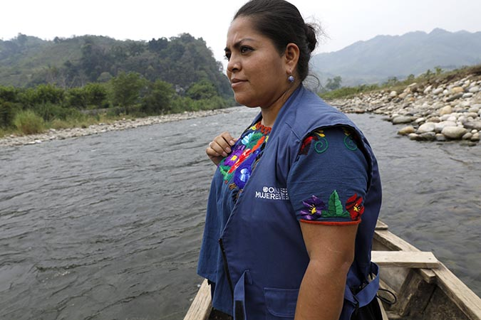
Kemberly Gonzalez, parte del equipo local promotor, llega en canoa a Puente Viejo. Foto: ONU Mujeres/Ryan Brown
"Me uní a este grupo porque vi la necesidad en mi hogar", dice Candelaria Pec, de 55 años. "Con la asistencia del proyecto, hemos comenzado a cultivar, a mejorar nuestras condiciones de vida".
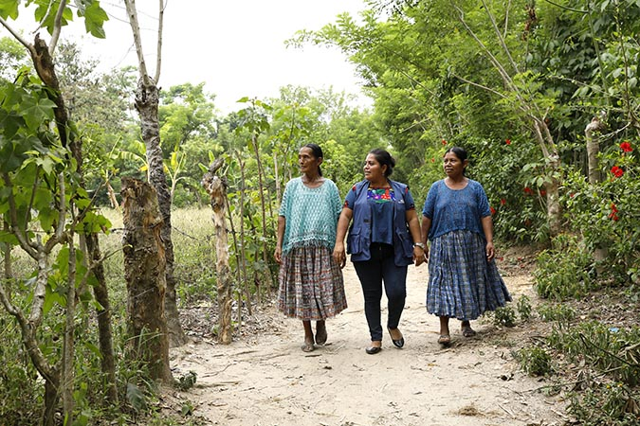
El programa económico respaldado por ONU Mujeres ha ayudado a las mujeres de la comunidad a ser económicamente autosuficientes. A la derecha está Candelaria Pec, de 55 años, cuyas condiciones de vida han mejorado. Foto: ONU Mujeres/Ryan Brown
El programa también ha cambiado las actitudes de los miembros masculinos de la familia. "En casa, las mujeres solían hacer todo el trabajo doméstico, y estábamos agotadas de tener que hacer todo el trabajo por nuestra cuenta. Pero ahora hemos dividido los quehaceres en casa. Hombres y mujeres trabajan igual ahora. Los hombres van a buscar madera, limpian los cultivos, cocinamos y preparamos alimentos, pero también cultivamos hortalizas y hacemos champú ", agregó Pec.
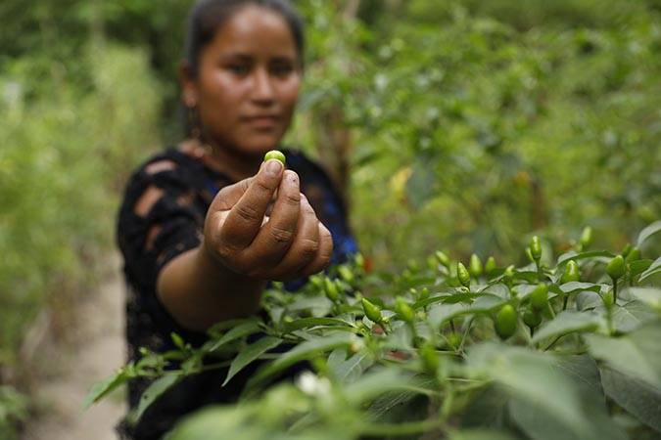
El programa, en asociación con el Ministerio de Agricultura, proporciona semillas y fertilizantes, así como capacitación en técnicas agrícolas. Foto: ONU Mujeres/Ryan Brown
Aunque los resultados son significativos, el camino para llegar aquí ha sido arduo. En Puente Viejo, en asociación con el Ministerio de Agricultura, el programa conjunto había comenzado con sólo 12 mujeres agricultoras, proporcionándoles semillas y fertilizantes, así como capacitación en técnicas agrícolas. Luego vinieron las inundaciones en 2017, eliminando las pequeñas ganancias. El clima cambiante, combinado con la pérdida de árboles y la llegada de proyectos hidroeléctricos, han cambiado el curso de los ríos. Cada año, las inundaciones son cada vez más frecuentes y devastadoras.
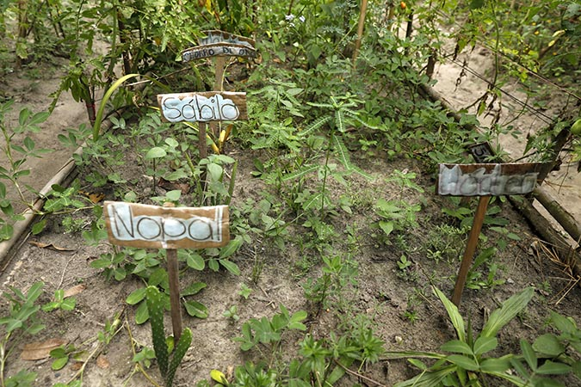
Los cultivos son cruciales para la seguridad económica de la comunidad. Pero región es vulnerable a las inundaciones. Foto: ONU Mujeres/Ryan Brown
"Las inundaciones están aumentando ahora", dijo Carlota Sam Pac, quien dirige el grupo de mujeres en Puente Viejo. "Es difícil negociar buenos precios para nuestros productos porque las canoas no pueden cruzar el río cuando el río es tan alto. Cuando el agua comienza a subir, vamos al edificio de la escuela para protección. "
A los 36 años, Sam Pac ya tiene siete hijos para alimentar. El proyecto necesitaba cambiar su enfoque para capacitar a las mujeres en otras habilidades y asi ayudarlas a diversificar sus ingresos y construir resiliencia.
Desde el año pasado, el proyecto se ha centrado en enseñar a las mujeres a fabricar y comercializar champú orgánico utilizando los ingredientes disponibles en sus granjas y jardín. Las mujeres aprendieron a producir champú en lotes más grandes y en diferentes variedades, como aloe, cacao, aguacate y miel, y las venden en los mercados locales. ONU Mujeres también reclutó una empresa de mercadotecnia para ayudar con la marca y el empaque del champú. El negocio de champú ha despegado en un período de tiempo relativamente corto, y el grupo de mujeres de Puente Viejo también aprendió habilidades financieras y estableció un pequeño grupo de ahorro y préstamos, con la asistencia de una organización asociada, Programa de Desarrollo Rural para la Región Norte (PRODENORTE).
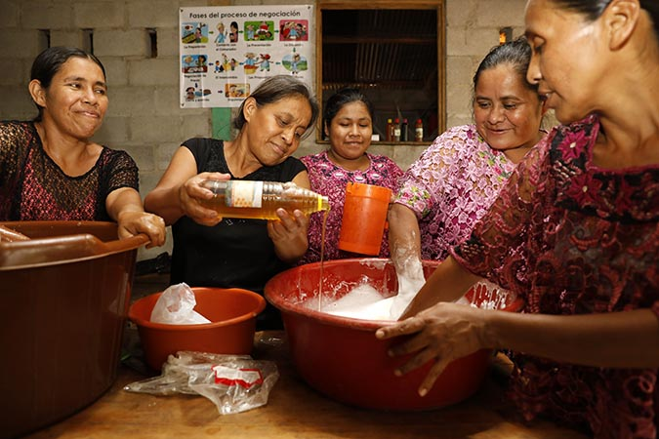
Las mujeres de Aldea Campur, en Alta Verapaz, comercializan y empaquetan su propio champú, obteniendo ingresos adicionales para ellos y para sus familias. Foto: ONU Mujeres/Ryan Brown
"Por 1 litro de champú, podemos obtener 30 quetzales", dijo Carlotta Sam Pac. "Mantenemos un libro de contabilidad, donde registramos los ingresos, el gasto y el saldo (de cada miembro individual del grupo). Estamos ahorrando para tener más capital y para producir más champú. Solía vender champú solo dentro de la comunidad. Ahora podemos hacer mejores productos y venderlos en Tucurú y en otros mercados ".
En un año, el grupo de mujeres ha generado 1.000 Quetzales de intereses a través del grupo de ahorro y préstamos.
"Nuestros maridos no tienen ahorros", confió Carlotta Sam Pac. "Nos dan algo de dinero para comprar nuestras propias cosas, ¡pero ahora hemos aprendido a ahorrar también!"
"Nuestros maridos ahora entienden que también podemos ser administradoras de nuestro propio dinero. Con nuestro dinero, podemos ayudar a nuestra economía familiar. Saben que ahora somos conscientes de nuestros derechos económicos y que ya no nos maltratan ", agregó.
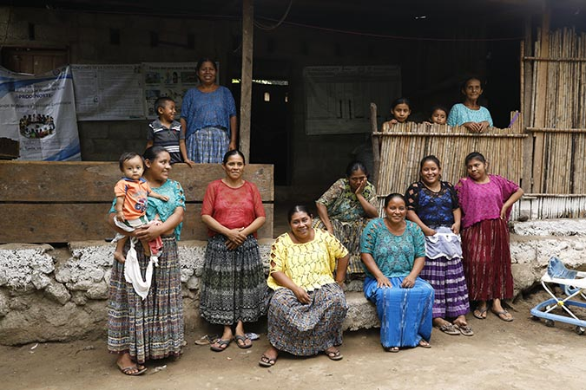
Las mujeres de la comunidad de Puente Viejo se reúnen alrededor de la casa de Carlotta Sam Pac (centro sentado, en amarillo), cuya casa contiene una pizarra con las ganancias de sus ventas de champú orgánico. Foto: ONU Mujeres/Ryan Brown
La alegría y el espíritu de equipo son palpables entre las mujeres reunidas alrededor del porche de Sam Pac. El dinero que han ahorrado colectivamente es particularmente útil cuando ocurre una tragedia o un desastre. El fondo de ahorro también se utiliza para otorgar préstamos a bajo interés a los miembros del grupo y sus familias. La hija de Carlotta Sam Pac está estudiando en la universidad y necesitaba algo de dinero para sus gastos de educación este año. Ella solicitó un crédito del grupo de mujeres y obtuvo un pequeño préstamo con una tasa de interés baja. Es una situación de ganar-ganar, todos están felices de que el dinero permanezca en la comunidad.
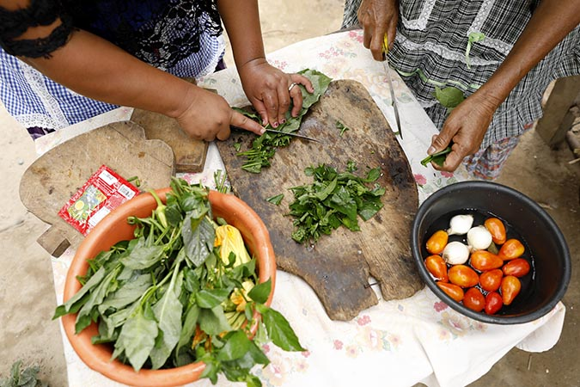
Gracias a la estrategia de ingresos diversificada y al mayor ahorro, la comunidad tiene más seguridad alimentaria. Foto: ONU Mujeres/Ryan Brown
Con mayores ahorros y una estrategia de ingresos diversificada, hay más seguridad alimentaria en la comunidad. Las mujeres no tienen que vender tantos cultivos como antes y pueden conservar más para el consumo. "Cultivamos nuestros alimentos y es la mejor comida que podemos consumir", dijo Angelina Tut, otro miembro del grupo de mujeres. "Miren esto cariño, lo obtuvimos de nuestras abejas, lo probamos con este pan, lo horneamos nosotros mismos".
Carlotta Sam Pac extiende generosamente la miel sobre una barra de pan y agrega: "Preferiría que mis hijos comieran lo que yo produzco, que vender el producto ".
Según Eugenia Close, Coordinadora de Empoderamiento Económico de ONU Mujeres en Guatemala," el aspecto más importante del programa conjunto es cómo ha reunido a agencias de la ONU y socios locales para contribuir con su experiencia única, el cerrar las brechas que las mujeres a menudo se enfrentan, al proporcionarles semillas y fertilizantes para ampliar sus habilidades y acceder a los mercados. Lo más importante es que el programa empodera a las mujeres para que se hagan cargo de sus propias vidas, construyan sus propias empresas y administren sus propias finanzas ". El proyecto ha empoderado a más de 1.600 mujeres rurales indígenas en Guatemala, y 135 de ellas ahora lideran sus propias organizaciones.
Las lluvias llegarán en unos pocos meses, y los ríos pueden hincharse y derramarse nuevamente. Las mujeres de Puente Viejo están más preparadas este año. Sus bolsos están llenos de algunas necesidades, sus ahorros y libros de contabilidad están en una caja. Por ahora, están disfrutando los frutos de su trabajo y soñando con más ahorros.

